中共三门峡市陕州区委宣传部
2024年部门整体
绩效评价报告

实施单位：中共三门峡市陕州区委宣传部
委托单位：三门峡市陕州区财政局
评价机构：河南德友会计师事务所(普通合伙)
评价日期：2025年12月23日

摘 要
为全面贯彻实施《中共中央 国务院关于全面实施预算绩效管理的意见》、《中共河南省委 河南省人民政府关于全面实施预算绩效管理的实施意见》及《中共三门峡市委 三门峡市人民政府关于全面实施预算绩效管理的实施意见》等精神，准确地反映预算资金的投入产出效果，衡量核心业务实施效果，规范资金管理行为，提高财政资金使用效益，受三门峡市陕州区财政局委托，河南德友会计师事务所(普通合伙)对中共三门峡市陕州区委宣传部（以下简称：陕州区委宣传部）部门整体项目进行绩效评价。
中共中共三门峡市陕州区委宣传部内设机构 7 个，包括：办公室、意识形态理论股、新闻外宣股、宣教和文化文艺股、新闻出版和电影股、精神文明建设股、网信股等 7 个股室。另设有三门峡市陕州区互联网应急指挥中心、三门峡市陕州区新时代文明实践指导中心两个财政全供事业单位。三门峡市陕州区电影事务中心为自收自支单位。
根据陕州区委宣传部2024年部门预算公开信息显示，2024年度中共三门峡市陕州区委宣传部获批部门收入预算400.31万元，其中：一般公共预算财政拨款收入400.31万元；部门支出预算400.31万元，其中：基本支出326.04万元，占比81.45%；项目支出74.27万元，占比18.55%。
根据陕州区委宣传部2024年部门决算公开信息显示，2024年度部门年初预算数400.31万元，全年调整后预算数为763.68万元；2024年决算支出613.45元，其中：基本支出339.50万元，项目支出273.95万元。
陕州区委宣传部2024年部门整体绩效评价得分 90.6分，评价等级为“优”。一级指标具体得分情况详见下表：
1.评价基准日：2024年1月1日至2024年12月31日
2.评价综合评分：
一级指标 | 权重 | 得分率 | 得分 | 绩效等级
投入管理 | 40 | 76.5% | 30.6 | -
产出 | 30 | 100% | 30 | -
效益 | 30 | 100% | 30 | -
合计 | 100 | 90.6% | 90.6 | 优
3.综合评价结论：
2024年陕州区委宣传部主要围绕重点工作任务、年度工作计划开展工作，基本实现预期绩效目标。部门通过层层分解任务计划，分配到各科室部门执行工作，在理论学习、宣教工作、新闻外宣、精神文明建设、思想道德建设、文化文艺等各类事项做出较好效果。但也存在不足之处，如：对于预算绩效产出指标未细化和量化、预算编制不完整、固定资产入账不及时、重大项目支出评估论证和审批流程执行不到位等问题。

目 录
一、部门基本情况 1
（一）部门概况 1
1.部门职能 1
2.机构设置及编制情况 3
3.部门资产情况 4
（二） 部门预决算情况 4
1.2024年部门预算编制情况 4
2.2024年部门预算执行情况 5
3.2024年部门资金支出情况 5
4.2024年部门“三公经费”预算安排及执行情况 6
5.2024年部门预决算公开情况 6
（三）部门绩效目标设置情况 7
1.部门年度履职目标 7
2.部门年度主要任务 7
3.部门具体绩效目标 7
二、绩效评价工作开展情况 9
（一）评价目的 9
（二）评价对象、资金范围及时间段 9
（三）评价依据 9
（四）评价的原则、方法和标准 10
1.绩效评价原则 10
2.绩效评价方法 11
3.绩效评价标准 11
（五）绩效评价指标体系 12
1.评价指标设计的总体思路 12
2.评价指标 12
3.评价结果的确定 13
（六）评价工作过程 13
三、综合评价情况及评价结论 13
（一）总体评价得分 13
（二）综合评价结论 14
四、取得成效 14
1、理论学习、宣教工作等 14
2、新闻外宣等工作 16
3、精神文明建设、思想道德建设等工作 18
4.文化文艺等方面工作 18
五、存在问题及下一步改进建议 19
（一）存在问题 19
1.预算绩效产出指标未细化和量化 19
2.预算编制不完整 20
3.固定资产入账不及时 20
4.管理制度不健全、重大项目支出评估论证和审批流程执行不到位 20
（二）下一步改进建议 20
1.制定合理明确的绩效指标，加强绩效管理工作 20
2.加强预算管理，增进预算编制准确性和完整性 21
3.加强固定资产管理 21
4.完善管理制度、加强重大支出的评估论证和审批流程 21
六、其他需要说明的问题 21
附件一 指标体系综合评分表 23
附件二 内部工作人员满意度分析报告 32
附件三 社会公众满意度分析报告 36
附件四 评价小组成员资质证书 40

中共三门峡市陕州区委宣传部2024年部门整体
绩效评价报告

一、部门基本情况

（一）部门概况

1.部门职能
区委宣传部主要职责是:
（一）贯彻落实中央宣传思想文化工作重大方针政策，拟订全区宣传思想文化事业发展规划，统筹协调推进宣传思想文化领域法制建设，按照区委统一部署，协调宣传文化系统各部门之间的工作。
（二）贯彻落实中央、省委、市委、区委意识形态工作的决策部署，统筹协调全区党的意识形态工作，组织协调意识形态工作责任制落实和日常监督检查，结合巡视巡察工作开展专项检查。
（三）统筹指导全区理论研究、理论学习、理论宣传工作，组织推动理论武装工作。统筹指导全区哲学社会科学的规划发展。
（四）负责规划组织全区思想政治工作，组织全区重大先进典型的选树、宣传、学习，配合区委组织部做好党员教育工作，指导协调编写党员教育材料；会同有关部门研究和改进群众思想教育工作。
（五）统筹分析研判和引导社会舆论，统筹指导协调全区新闻单位工作，负责在陕州区新闻单位分支机构等的监督管理，组织全区突发公共事件应急新闻工作。
（六）拟定全区新闻出版业的管理政策并督促落实，管理新闻出版行政事务，组织协调有关行政审批工作。统筹规划和指导协调新闻出版事业、产业发展，监督管理出版物内容和质量，监督管理印刷业，管理
著作权，管理出版物进出口等。负责全区新闻记者证的监督管理。组织指导协调全区“扫黄打非”工作。
（七）贯彻落实中央、省委、市委关于网络安全和信息化工作的决策部署，组织研究起草全区网络安全和信息化发展战略和规划，统筹协调全区网络安全保障体系和可信体系建设，协调有关部门制定相关行业网络安全规划及保障评价指标体系，督促落实涉及全区政治、文化、社会等各个领域网络安全和信息化重大事项，负责互联网信息内容管理，统筹协调组织互联网宣传管理和舆论引导工作，负责互联网信息内容监督管理执法等，统筹协调融媒体的建设与管理。
（八）统筹指导协调推动精神文化产品的创作和生产，协调组织优秀传统文化传承发展有关工作，指导协调推动群众文化建设。
（九）负责管理电影行政事务，指导监管电影制片、发行、放映工作，组织对电影内容进行审查，指导协调重大电影活动。
（十）对新闻出版、广播影视、文化艺术业改革发展研究提出政策性建议，统筹指导协调文化体制改革和文化事业、文化产业及旅游业发展，指导协调国有文化企业监督管理工作。
（十一）统筹指导舆情信息工作，组织协调开展全区舆情信息收集分析研判工作，跟踪了解、研究掌握宣传舆情动态。
（十二）统筹协调全区对外宣传工作，指导协调有关部门研究拟订对外宣传工作政策措施和对外宣传事业发展规划。指导对外文化交流工作。会同有关部门做好境外媒体记者在我区采访的服务引导工作。
（十三）统筹协调组织开展新闻发布工作，承担区委新闻发布有关组织协调工作，负责区政府新闻发布组织实施工作，对外以区人民政府新闻办公室名义开展工作，指导协调区政府各部门和各乡（镇）的新闻发布工作，推动新闻发言人制度建设。

（十四）贯彻落实党中央关于加强社会主义精神文明建设的方针政策和区委有关部署，在三门峡市陕州区精神文明建设指导委员会指导下统筹协调、指导推动全区精神文明建设工作，组织开展全区群众性精神文明创建活动，评选表彰精神文明建设先进典型，总结推广先进经验。
（十五）受区委委托，协同区委组织部管理区直宣传思想文化单位的领导干部，负责有关重要宣传舆论阵地和重要岗位领导干部管理，负责组织开展宣传思想文化系统人才工作和干部教育培训。
（十六）归口领导三门峡市陕州区广播电视台。受区委委托，代管三门峡市陕州区文联，指导协调三门峡市陕州区文化广电和旅游局工作。
（十七）完成区委交办的其他任务。

2.机构设置及编制情况

（1）部门机构设置情况
中共中共三门峡市陕州区委宣传部内设机构 7 个，包括：办公室、意识形态理论股、新闻外宣股、宣教和文化文艺股、新闻出版和电影股、精神文明建设股、网信股等 7 个股室。另设有三门峡市陕州区互联网应急指挥中心、三门峡市陕州区新时代文明实践指导中心两个财政全供事业单位。三门峡市陕州区电影事务中心为自收自支单位。

（2）部门编制及人员在职情况
编制情况：部机关行政编制8名；三门峡市陕州区互联网应急指挥中心事业编制18名；三门峡市陕州区新时代文明实践指导中心事业编制6名、临时编制1名。
截至2024年12月31日，实有在职人员27人，其中行政在职人员7人，工勤在职人员1人，事业在职人员18人。退休人员15人。
三门峡市陕州区互联网应急指挥中心、三门峡市陕州区新时代文明实践指导中心财务未单独核算，其预算和决算纳入中共三门峡市陕州区委宣传部部门整体预决算。

3.部门资产情况
截至2024年12月31日，陕州区委宣传部固定资产原值1,287,522.75元，固定资产累计折旧1,127,836.28元，固定资产净值159,686.47元。

部门预决算情况

1.2024年部门预算编制情况
根据陕州区委宣传部2024年部门预算公开信息显示，2024年度中共三门峡市陕州区委宣传部获批部门收入预算400.31万元，其中：一般公共预算财政拨款收入400.31万元；部门支出预算400.31万元，其中：基本支出326.04万元，占比81.45%；项目支出74.27万元，占比18.55%。具体情况见下表：
2024年陕州区委宣传部预算情况表
年初预算收入 |  |  | 年初预算支出
项目 | 金额（万元） | 占比 | 项目 | 金额（万元） | 占比
一般公共预算财政拨款收入 | 400.31 | 100.00% | 基本支出 | 326.04 | 81.45%
政府性基金预算拨款收入 |  |  | 项目支出 | 74.27 | 18.55%
国有资本经营预算财政拨款收入 |  |  | 上缴上级支出
上级补助收入 |  |  | 经营支出
其他收入
合计 | 400.31 | 100.00% | 合计 | 400.31 | 100.00%

2.2024年部门预算执行情况
根据陕州区委宣传部2024年部门决算公开信息显示，2024年度部门年初预算数400.31万元，全年调整后预算数为763.68万元，调整的主要原因为追加区直单位党报党刊经费140.00万元。 2024年决算数613.45元，其中：基本支出339.50万元，项目支出273.95万元。具体情况详见下表：
2024年陕州区委宣传部决算情况表
决算收入 |  |  | 决算支出
项目 | 金额（万元） | 占比 | 项目 | 金额（万元） | 占比
一般公共预算财政拨款收入 | 583.02 | 95.04% | 基本支出 | 339.50 | 55.34%
政府性基金预算拨款收入 | 30.00 | 4.89% | 项目支出 | 273.95 | 44.66%
国有资本经营预算财政拨款收入 |  |  | 上缴上级支出
上级补助收入 |  |  | 经营支出
其他收入 | 0.43 | 0.07%
合计 | 613.45 | 100.00% | 合计 | 613.45 | 100.00%

3.2024年部门资金支出情况
结合陕州区委宣传部所提供资料及评价小组所收集资料，2024年度陕州区委宣传部决算支出包含：①一般公共服务（类）支出486.08万元，占比79.24%；②文化旅游体育与传媒（类）支出40.50万元，占比6.52%；③社会保障和就业（类）支出48.24万元，占比7.86%；④卫生健康（类）支出15.10万元，占比2.46%；⑥住房保障（类）支出23.53万元，占比3.83%。

（1）一般公共预算财政拨款基本支出
2024年度一般公共预算财政拨款基本支出共计339.07万元，其中：
①人员经费331.89万元，主要包括：基本工资、奖金、机关事业单位基本养老保险缴费、职工基本医疗保险缴费、其他社会保障缴费、住房公积金、其他工资福利支出、退休费。
②公用经费7.18万元，包括：办公费、印刷费、差旅费、劳务费、福利费。

（2）一般公共预算财政拨款项目支出
2024年度一般公共预算财政拨款项目支出合计243.95万元，金额较大的项目支出有支付2025年党刊报刊征订费用140.00万元，支付2020年三门峡日报社《今日陕州》专刊费用30.00万元，支付河南大象融媒体技术有限公司宣传服务费10.00万元。

4.2024年部门“三公经费”预算安排及执行情况
2024年度，陕州区委宣传部部门“三公经费”预算安排13.00万元，决算数6.50万元，完成预算的50.02%。

5.2024年部门预决算公开情况
中共三门峡市陕州区委宣传部根据相关要求及时公开部门预决算信息，接受社会监督。2024年03月在陕州区人民政府网站公开《2024年度中共三门峡市陕州区委宣传部部门预算公开》，https://www.shanzhou.gov.cn/18062/616727232/1533862.html；2025年8月公开《2024年度中共三门峡市陕州区委宣传部部门决算公开》，https://www.shanzhou.gov.cn/18063/2025/8/2149576.html，所有公开信息完整且内容清晰，有效保障预决算管理工作公开透明。

（三）部门绩效目标设置情况

1.部门年度履职目标
坚持以习近平新时代中国特色社会主义思想为指导，深刻领悟"两个确立"的决定性意义，增强"四个意识"，坚定"四个自信"，做到"两个维护"，紧扣学习宣传贯彻党的二十大精神这条主线，围绕用新时代党的创新理论武装全党，教育人民，指导实践根本任务，聚焦举旗帜，聚民心，育新人，兴文化，展形象使命任务，坚持稳中求进，自信自强，守正创新，敢于斗争，持续唱响主旋律，弘扬正能量，提振精气神，不断巩固全区人民团结奋斗的共同思想基础，为建设社会主义现代化陕州提供坚强思想保证和强大精神力量。

2.部门年度主要任务
（1）做好理论学习、宣教工作等：持续深化理论武装，不断巩固全区人民团结奋斗的共同思想基础。
（2）做好新闻外宣等工作：加强外宣推介，做强正面宣传，壮大主流舆论。
（3）做好精神文明建设、思想道德建设等工作：开展精神文明建设工作，提高社会文明程度。
（4）做好文化文艺等方面工作：深入学习贯彻习近平文化思想，文
旅文创融合发展。

3.部门具体绩效目标
2024年度陕州区委宣传部具体年度绩效目标设置情况如下表所示：
一级指标 | 二级指标 | 三级指标 | 年度指标值
投入管理指标 | 工作目标管理 | 年度履职目标相关性 | 相关
投入管理指标 | 工作目标管理 | 工作任务科学性 | 科学
投入管理指标 | 工作目标管理 | 绩效指标合理性 | 合理
投入管理指标 | 预算和财务管理 | 预算编制完整性 | 完整
投入管理指标 | 预算和财务管理 | 专项资金细化率 | ≥90%
投入管理指标 | 预算和财务管理 | 预算调整率 | ≤30%
投入管理指标 | 预算和财务管理 | 结转结余率 | ≤20%
投入管理指标 | 预算和财务管理 | “三公经费”控制率 | ≤100%
投入管理指标 | 预算和财务管理 | 政府采购执行率 | ≥80%
投入管理指标 | 预算和财务管理 | 决算真实性 | 真实
投入管理指标 | 预算和财务管理 | 资金使用合规性 | 合规
投入管理指标 | 预算和财务管理 | 管理制度健全性 | 健全
投入管理指标 | 预算和财务管理 | 预决算信息公开性 | 公开
投入管理指标 | 预算和财务管理 | 资产管理规范性 | 规范
投入管理指标 | 绩效管理 | 绩效目标编制完成率 | 100%
投入管理指标 | 绩效管理 | 绩效监控完成率 | 100%
投入管理指标 | 绩效管理 | 绩效自评完成率 | 100%
投入管理指标 | 绩效管理 | 部门绩效评价完成率 | 100%
投入管理指标 | 绩效管理 | 评价结果应用率 | 100%
产出指标 | 重点工作任务完成 | 重点工作计划完成率 | ≥100%
产出指标 | 履职目标实现 | 年度工作目标实现率 | ≥100%
效益指标 | 履职效益 | 学习质量提升 | 提高
效益指标 | 履职效益 | 主流意识形态巩固壮大 | 巩固壮大
效益指标 | 履职效益 | 宣传效果提升 | 提升
效益指标 | 满意度 | 群满意度 | ≥90%

二、绩效评价工作开展情况

（一）评价目的
部门整体支出绩效评价是围绕部门整体工作目标实现和职责履行 程度的综合评价，对于一个单位或部门的整体绩效评价能够洞悉资源配置的有效情况以及各部分要素之间的有机关系，从而从更加宏观的层面把握单位（部门）的资源配置合理性和资金运用效益，从结构分析和整体效益分析中更加精确地查找问题，进而有的放矢地进行改进。
2024 年三门峡市陕州区委宣传部部门整体支出绩效评价，通过收集其基本情况、预算制定与明细、部门工作目标及组织架构等信息，分析其资源配置的合理性及工作目标完成与履职情况，总结经验做法，找出资金使用和管理中的薄弱环节，提出改进建议，提高财政资金的使用效率。

（二）评价对象、资金范围及时间段
1.评价对象：中共三门峡市陕州区委宣传部部门整体。
2.资金范围：中共三门峡市陕州区委宣传部部门整体财政资金。
3.评价时间段：2024年1月1日至2024年12月31日。

（三）评价依据
（1）《中共中央国务院关于全面实施预算绩效管理的意见》（中发〔2018〕34号）
（2）2018年关于贯彻落实《中共中央国务院关于全面实施预算绩效管理的意见》的通知（财预〔2018〕167号）
（3）《项目支出绩效评价管理办法》（财预〔2020〕10号）
（4）《中共河南省委河南省人民政府关于全面实施预算绩效管理的实施意见》（豫发〔2019〕10号）
（5）中共三门峡市委三门峡市人民政府《关于全面实施预算绩效管理的实施意见》（三发〔2021〕14号）
（6）三门峡市财政局关于印发《三门峡市市级预算政策和项目事前绩效评估管理办法》等5个办法的通知（三财预〔2020〕677号）
（7）2024年度中共三门峡市陕州区委宣传部部门预算公开
（8）2024年度中共三门峡市陕州区委宣传部部门决算公开
（9）《中共三门峡市陕州区委宣传部政府部门财务报告》
（10）《中共三门峡市陕州区委宣传部部门2024-2026年部门收支规划编报说明》
（11）收集到的其他相关总结、政策、制度、标准及规范等。

（四）评价的原则、方法和标准

1.绩效评价原则
本次绩效评价坚持科学规范、公正公开、分级分类、绩效相关的评价原则，根据设定的绩效目标，运用科学、合理的绩效评价指标、评价标准和评价方法，对财政资金支出的经济性、效率性和效益性进行客观、公正评价。

2.绩效评价方法
（1）成本效益分析法：是指将一定时期内的支出与效益进行对比分析以评价绩效目标实现程度。
（2）比较法：是指通过对绩效目标与实施效果、历史与当期情况、不同部门和地区同类支出的比较，综合分析绩效目标实现程度。
（3）因素分析法：是指通过综合分析影响绩效目标实现、 实施效果的内外因素，评价绩效目标实现程度。
（4）公众评判法：是指通过专家评估、公众问卷及抽样、调查等对财政支出效果进行评判，评价绩效目标实现程度。
（5）其他评价方法。
本次评定采用目标预定与实施效果比较法，兼以因素分析法，采取数据对比，标准和抽样调查相结合，同时辅以访谈、问卷调查等进行评分，以定量考核与定性分析相结合，汇总形成评价综合得分。

3.绩效评价标准
（1）计划标准。是指以预先制定的目标、计划、预算、定额等数据作为评价的标准。
（2）行业标准。是指参照国家公布的行业指标数据制定的评价标准。
（3）历史标准。是指参照同类指标的历史数据制定的评价标准。
（4）其他标准。
本次绩效评价，工作组采用计划标准和历史标准相结合的方式，对绩效指标完成情况进行比较。

（五）绩效评价指标体系

1.评价指标设计的总体思路
参照绩效评价的基本原理、原则和项目特点，评价组结合《中共三门峡市委 三门峡市人民政府关于全面实施预算绩效管理的实施意见》（三发〔2021〕14号）等相关文件的要求，在对部门整体的概况、预决算、绩效目标梳理归纳的基础上，以中共三门峡市陕州区委宣传部2024年度预算执行情况为主要绩效评价内容，围绕投入管理、产出、效益三方面设计评价指标体系。客观分析项目的产出和效益，确定指标名称、内容，并结合历史经验、指标的重要性等设置三级指标权重和评分标准，体现从投入管理到产出、效益的绩效逻辑路径，以增强评价的科学性、严谨性和可行性。根据各指标对项目资金管理与绩效目标实现的重要性赋予权重，最终形成中共三门峡市陕州区委宣传部绩效评价指标体系。

2.评价指标
本项目指标体系从投入管理、产出、效益三个方面进行分析，由3项一级指标、6项二级指标、29项三级指标构成。
①投入管理
本项目从工作目标管理、预算和财务管理及绩效管理三个角度进行分析，主要考察年度绩效指标合理性、资金使用合规性、管理制度健全性、部门绩效评价完成率等。
②产出
本项目从重点工作任务完成角度进行分析，主要考察本年任务具体完成情况。
③效益
本项目从履职效益、满意度两个角度进行分析，主要考察宣传和精神文明建设成效、网络意识形态维稳效益、重量级媒发稿数量、社会公众满意度以及内部工作人员满意度情况等。

3.评价结果的确定
根据《河南省财政厅关于印发<河南省省级预算项目支出绩效评价管理办法>的通知》（豫财效〔2020〕10号），本次绩效评价结果采取评分和评级相结合的方式，具体分值和等级根据不同评价内容设定。分值评级详见下表：
序号 | 分值范围 | 绩效评价结果
1 | 90-100 | 优
2 | 80-90（不含） | 良
3 | 60-80（不含） | 中
4 | 0-60（不含） | 差

（六）评价工作过程
绩效评价小组在前期调研的基础上，完成了部门整体绩效评价工作方案，明确了评价的目的、方法、评价的原则、指标体系、评价标准、问卷调查方案及访谈方案等。绩效评价小组严格按照工作方案，经过了数据采集、问卷调查、访谈、数据分析和报告撰写等环节，顺利完成了绩效后评价报告工作。

三、综合评价情况及评价结论

（一）总体评价得分
参照绩效评价的基本原理、原则和相关文件要求，评价组对照绩效指标评价体系，从投入管理、产出和效益三个维度，通过数据采集、实地调研和问卷访谈等方式，对本项目进行客观公正的绩效评价，总得分为90.6分，绩效评价等级属于“优”。最终评价结果如下表所示，各指标具体评分情况详见附件1。
一级指标 | 权重 | 得分率 | 得分
投入管理 | 40 | 76.5% | 30.6
产出 | 30 | 100% | 30
效益 | 30 | 100% | 30
合计 | 100 | 90.6% | 90.6

（二）综合评价结论
2024年陕州区委宣传部主要围绕重点工作任务、年度工作计划开展工作，基本实现预期绩效目标。部门通过层层分解任务计划，分配到各科室部门执行工作，在理论学习、宣教工作、新闻外宣、精神文明建设、思想道德建设、文化文艺等各类事项做出较好效果。但也存在不足之处，如：对于预算绩效产出指标未细化和量化、预算编制不完整、固定资产入账不及时、重大项目支出评估论证和审批流程执行不到位等问题。

四、取得成效

1、理论学习、宣教工作等
2024年陕州区委宣传部理论学习中心组开展集体学习14次，集体研讨7次，"以考促学"5次，对14家单位开展"第一议题"巡听旁听，推动理论学习走深走实。对全区各级党组织学习活跃度抽查，督促33次。深入开展党的二十届三中全会精神宣讲，邀请省委、市委宣讲团到我区示范宣讲，区四大班子领导带头宣讲，全区宣讲850余场，各级领导干部开展思政教育进校园20余场。
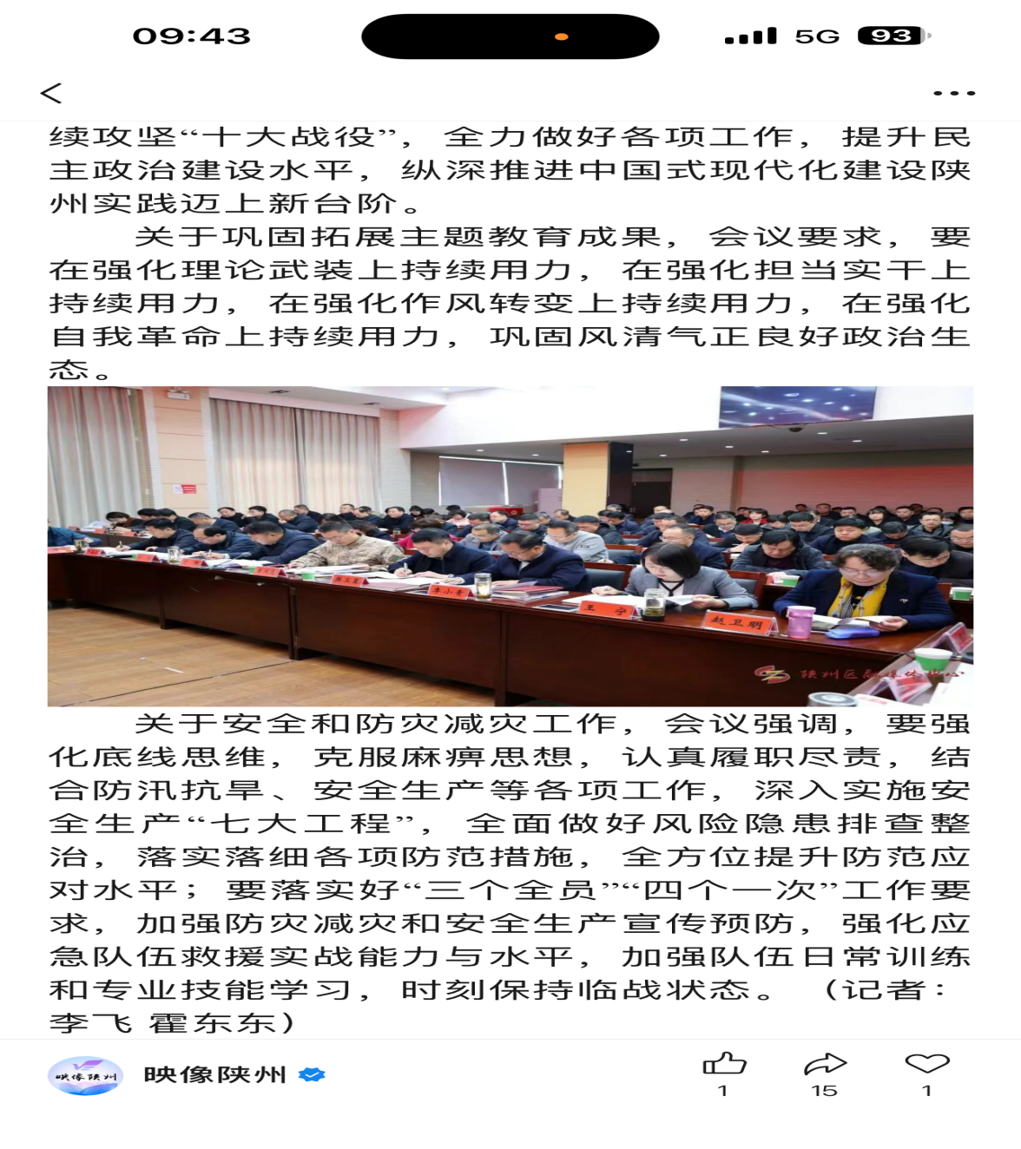

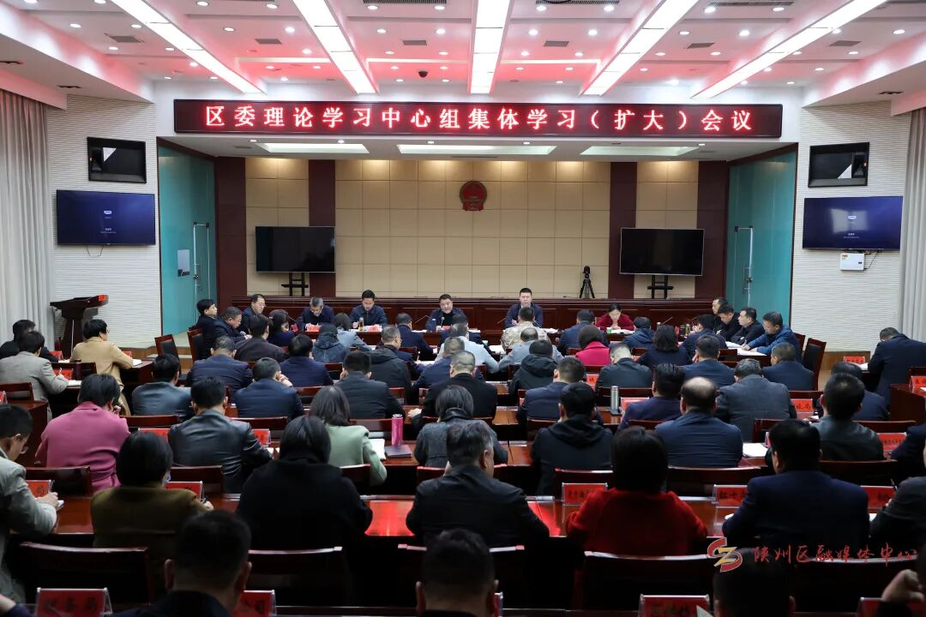

2、新闻外宣等工作
2024年陕州区委宣传部累计在各大媒体发稿2200余篇。策划了"抓项目谋发展""中央媒体采访团陕州行"等选题45个，"学习强国"平台向市级供稿501篇，省级平台供稿153篇，国家平台供稿15篇。央视报道55次，时长300余分钟，位居全市首位；地坑院灯会期间腾讯新闻首页曝光量达上亿次，陕州区影响力美誉度持续提升。利用部门优势，对接河南广播电视台，举办苹果线上采销会，帮助果农销售苹果 150万斤。
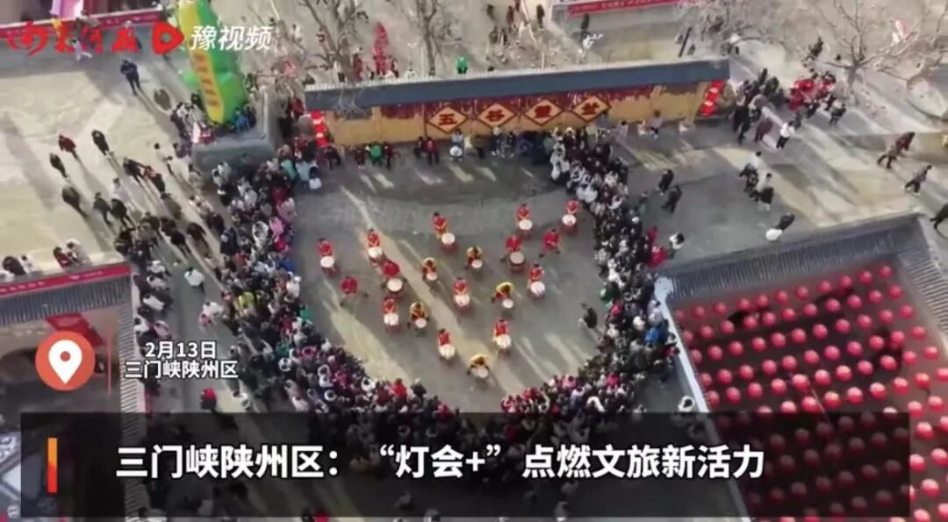
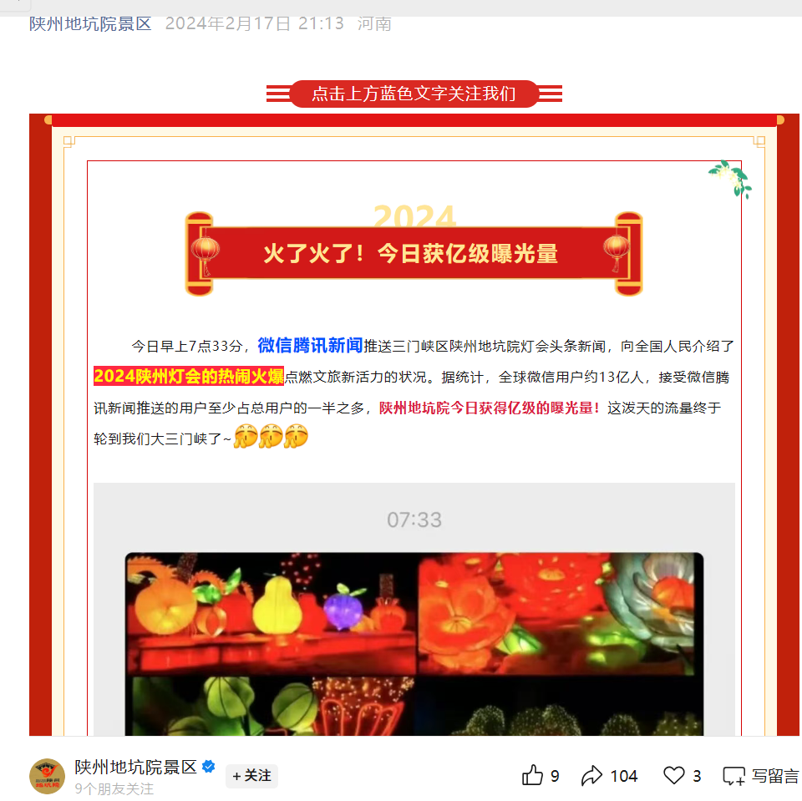
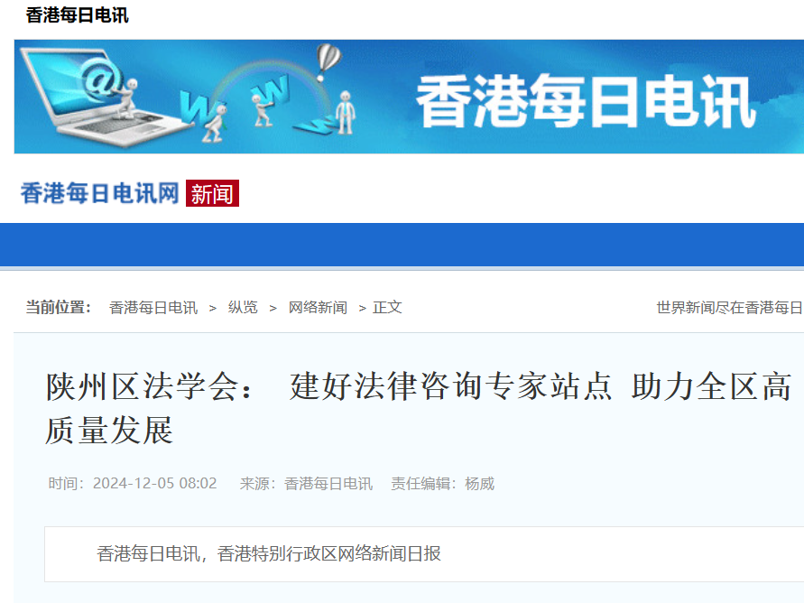

3、精神文明建设、思想道德建设等工作
2024年陕州区委宣传部一加强典型选树。2人荣获三门峡市"情暖崤函"身边好人，7人荣获"三门峡好人"，评选表彰区级"新时代好少年"21名，开展各类先进典型事迹巡展和先进事迹宣讲。二深化群众性创建活动。表彰区级文明单位9个，村44个，校园8个。开展"我们的节日"主题活动8次。推荐三门峡市文明服务示范窗口6个，文明优质服务标兵6名。"赶考路上有我"主题活动10副作品在全市获奖，1副作品荣获省级绘画类二等奖。三推进乡风文明建设。完善"一约五会"制度，深化农村移风易俗。评选"乡村光荣榜"先进人物1858人。星级文明户累计挂牌4.8万余户，覆盖率100%.根据评分标准及评价小组考量，该指标得8分。
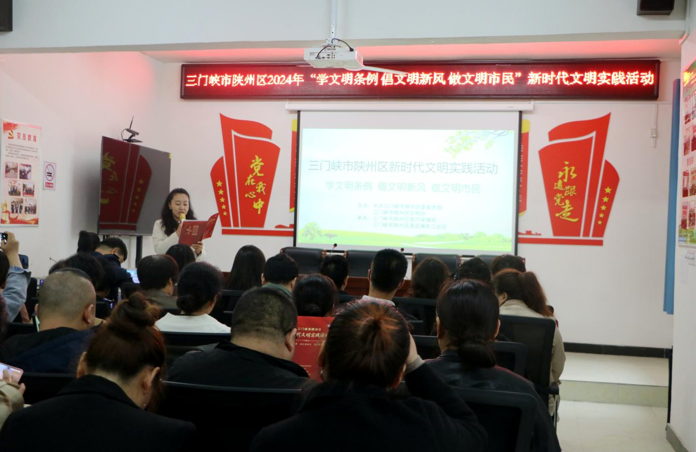

4.文化文艺等方面工作
2024年陕州区委宣传部举办"新时代新征程新风貌"十大群众文化活动。其中，公益电影放映3096场，元宵节社火表演1场。创编舞蹈《有一个地方叫三门峡》参加中央广播电视台""在中国大地上边走边跳'三门峡站"大型融媒体互动活动。网络电影《黄河女儿》已完成前期拍摄工作。出版文学季刊《三道塬》。举办2024中国桨板公开赛暨第一届"中国陕州。黄河杯"桨板挑战赛，山地自行车赛，黄河旅游节"魅力陕州"非遗展演活动，深入实施文旅文创融合战略和文创产业"三年倍增计划"。
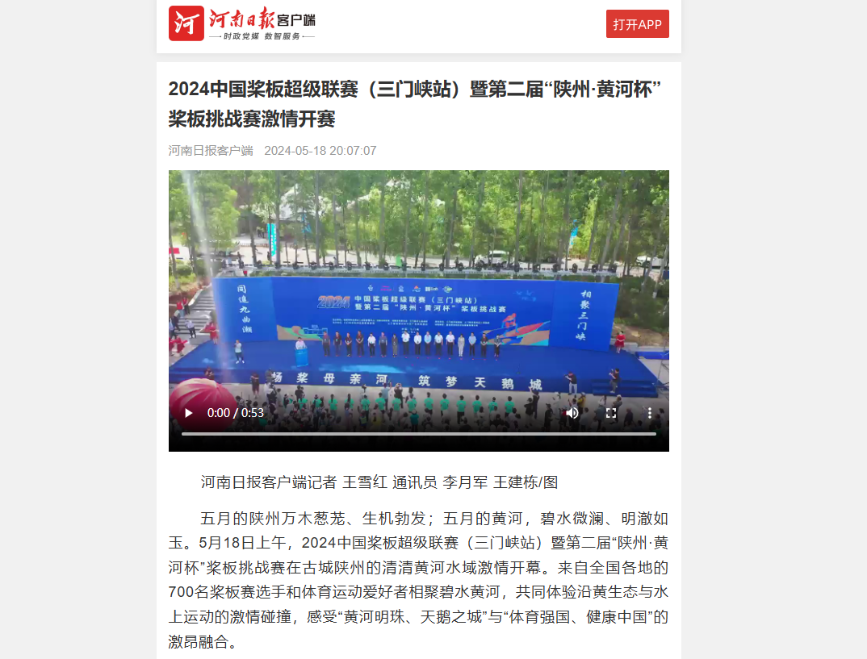

五、存在问题及下一步改进建议

（一）存在问题

1.预算绩效产出指标未细化和量化
委陕州区委宣传部年初编制的《2024年度部门整体支出绩效目标表》与部门年度工作任务基本相符，但制定的部门年度的任务数或计划数未量化、产出指标未细化量化，绩效指标与部门年度的任务数或计划数未一一对应，不能充分反映部门职能职责履行情况及工作任务完成情况，可考核性较弱。

2.预算编制不完整
陕州区委宣传部2024年支付舆情监控系统费用80,000.00元、购买电脑多功能一体机共33,670.00元、支付联通系统集成服务费40,000.00元未列入2024年部门收入和支出预算。

3.固定资产入账不及时
陕州区委宣传部2022年10月购入台式电脑3台和多功能一体机2台共33,670.00元，未在2022年记入固定资产，在2024年12月记入固定资产。

4.管理制度不健全、重大项目支出评估论证和审批流程执行不到位
陕州区委宣传部没有制定相关的预算资金管理办法、会计核算制度、会计岗位制度，管理制度不健全。
陕州区委宣传部财务管理制度第三条规定：财务管理实行先审批后支出的原则，除工资和经常性经费支出、日常办公费用支出外，其他开支一律经部领导同意后方可实施。财务记账凭证2024年12月2支付党报党刊支出140.00万元，重大支出未经过评估论证，其中60.00万元审批手续不完整。

（二）下一步改进建议

1.制定合理明确的绩效指标，加强绩效管理工作
在预算编制环节，合理设置绩效指标，为绩效评价奠定基础。绩效指标既要符合单位实际情况，又要切实可行，且尽可能细化、量化、以数量指标为主。

2.加强预算管理，增进预算编制准确性和完整性
建议陕州区委宣传部加强预算编制管理，在实事求是的基础上分析预算项目的必要性、可行性和所需投入资金，明确各项预算额度的测算依据和编制标准，提高预算编制的科学性与完整性。并将预算支出细化到各个执行节点，明确支出进度，以保证项目支出预算的准确性和完整性。

3.加强固定资产管理
分析部门工作与资产需求的契合程度，制定合理的资产配置计划，对购入的固定资产及时入账，保证财务系统卡片账上的存放地、使用部门、使用状态等信息与真实情况保持一致，提高固定资产使用效率。

4.完善管理制度、加强重大支出的评估论证和审批流程
建议陕州区委宣传部完善预算资金管理办法、会计核算制度、会计岗位制度，再造“三重一大”、资金支付等关键流程，落实分级授权、不相容职务分离，全程留痕。整合内外部监督力量，将制度执行、纳入考核。

六、其他需要说明的问题
部门整体绩效评价的可靠性基于被评价单位提供资料真实性、完整性，评价工作组尽可能地核实相关数据的准确性，但由于受客观因素的限制，其资料真实性和完整性最终由被评价单位负责。

附件：
1．指标体系综合评分表
2．内部工作人员满意度分析报告
3．社会公众满意度分析报告
4. 评价小组成员资质证书

河南德友会计师事务所（普通合伙）

附件一 指标体系综合评分表

一级指标 | 二级指标 | 三级指标 | 权重 | 目标值 | 评价标准 | 评分过程 | 得分
投入管理指标 | 工作目标管理（9分） | 年度履职目标相关性 | 3 | 相关 | ①年度履职目标符合国家、省、市、区部署和发展规划，与国家、省、市宏观政策、行业政策一致；②年度履职目标与部门职责、工作规划和重点工作相关；③确定的预算项目合理，与工作目标密切相关；④工作任务和项目预算安排合理。 以上要素各占 1/4权重分，符合得分，否则不得分。 | 根据陕州区委宣传部提供的绩效目标申报表显示，年度履职目标符合国家、河南省、三门峡市、陕州区部署和发展规划，与国家、省、市宏观政策、行业政策一致；年度履职目标与部门职责、工作规划和重点工作相关；确定的预算项目合理，与工作目标密切相关；工作任务和项目预算安排合理。根据评分标准，得3分 | 3
投入管理指标 | 工作目标管理（9分） | 工作任务科学性 | 3 | 科学 | ①工作任务有明确的绩效目标，绩效目标与部门年度履职目标一致，能体现工作任务的产出和效果；②工作任务对应的预算项目有明确的绩效目标，绩效目标与部门职责目标、工作任务目标一致，能体现预算项目的产出和效果。以上要素各占 1/2权重分，符合得分，否则不得分。 | 根据陕州区委宣传部提供的相关资料显示，工作任务有绩效目标，绩效目标与部门年度履职目标一致，但部分预算项目绩效目标明确性有待提高，在体现工作任务的产出方面存在不足。根据评分标准，扣1.5分，该指标得1.5分。 | 1.5
投入管理指标 | 工作目标管理（9分） | 绩效指标合理性 | 3 | 合理 | ①工作任务、预算项目绩效指标设置准确反映部门绩效完成情况；②工作任务、预算项目绩效指标清晰、细化、可评价、可衡量；③工作任务、预算项目绩效指标的评价标准清晰、可衡量，能提供相关测算依据或符合客观实际情况；④与部门年度的任务数或计划数相对应。以上要素各占 1/4权重分，符合得分，不符合按1/4权重分扣除。 | 根据陕州区委宣传部提供的绩效目标申报表显示，工作任务、预算项目绩效指标设置未准确反映部门绩效完成情况；工作任务、预算项目绩效指标不可衡量。根据评分标准，扣1.5分，该指标得1.5分。 | 1.5
投入管理指标 | 预算和财务管理（25分） | 预算编制完整性 | 2 | 完整 | ①部门所有收入全部纳入部门预算；②部门支出预算统筹各类资金来源，全部纳入部门预算管理。以上要素各占 1/2权重分，符合得分，否则不得分。 | 陕州区委宣传部2024年支付舆情监控系统3年费用8万元、购买电脑多功能一体机共33670元、支付联通系统集成服务费4万元未列入2024年部门收入和支出预算。根据评分标准，该指标得0分。 | 0
投入管理指标 | 预算和财务管理（25分） | 专项资金细化率 | 2 | ≥90% | 专项资金细化是否已细化到具体市县和承担单位的资金数，若已细化，得满分，若发现未细化项目，根据实际情况，按比例扣分。 | 陕州区委宣传部2024专项资金均细化到具体承担单位，根据评分标准，该指标得2分。 | 2
投入管理指标 | 预算和财务管理（25分） | 预算执行率 | 2 | ≥90% | 预算执行率=（预算完成数/预算数）×100%。预算完成数指部门实际执行的预算数；预算数指财政部门批复的本年度部门的（调整）预算数。 若预算执行率≥90%，得满分；若≤90%，同比例扣分。 | 根据陕州区委宣传部提供的部门决算信息显示，2024年陕州区委宣传部预算调整数为763.68万元，预算完成数为613.02万元。根据评分标准，该指标得1.6分。 | 1.6
投入管理指标 | 预算和财务管理（25分） | 预算调整率 | 2 | ≤30% | 预算调整率=（预算调整数-年初预算数）/年初预算数×100%。预算调整数：部门在本年度内涉及预算的追加、追减或结构调整的资金总和（因落实国家政策、发生不可抗力、上级部门或本级党委政府临时交办而产生的调整除外）。若预算执行率≤30%，得满分；若≥30%，同比例扣分。 | 2024年陕州区委宣传部预算调整数为613.45万元，其中临时交办的调整金额为170万元，预算数为400.31万元。预算调整率为10.77%。根据评分标准，该指标得2分。 | 2
投入管理指标 | 预算和财务管理（25分） | 结转结余率 | 2 | ≤20% | 结转结余率=结转结余总额/预算数*100%。结转结余总额是指部门本年度的结转结余资金之和。预算数是指财政部门批复的本年度部门的调整）预算数。 若结转结余率≤20%，得满分；若≥20%，同比例扣分。 | 根据陕州区委宣传部提供的部门决算信息显示，陕州区委宣传部2024年不存在结转结余。根据评分标准，该指标得2分。 | 2
投入管理指标 | 预算和财务管理（25分） | “三公经费”控制率 | 2 | ≤100% | “三公经费”控制率=本年度“三公经费”实际支出数/“三公经费”预算数*100%，若“三公经费”控制率≤100%，得满分；若≥100%，同比例扣分。 | 根据陕州区委宣传部提供的部门决算信息显示，本年度“三公经费”实际支出数为6.5万元，预算数为13万元。根据评分标准，该指标得2分。 | 2
投入管理指标 | 预算和财务管理（25分） | 政府采购执行率 | 2 | ≥80% | 政府采购执行率=（实际政府采购金额/政府采购预算数）×100%。政府采购预算：采购机关根据事业发展计划和行政任务编制的、并经过规定程序批准的年度政府采购计划。 若政府采购执行率≥80%，得满分；若≤80%，同比例扣分。 | 根据陕州区委宣传部部门预算和决算信息显示，本年度政府采购预算安排35.84万元，实际政府采购金额为35.99万元。根据评分标准，该指标得2分。 | 2
投入管理指标 | 预算和财务管理（25分） | 决算真实性 | 2 | 真实 | 反映本部门决算工作情况。决算编制数据是否账表一致，即决算报表数据与会计账簿数据是否一致。 若决算编制数据账表一致，得满分；若不一致，根据实际情况酌情扣分。 | 陕州区委宣传部决算编制数据账表一致，根据评分标准及评价小组考量，该指标得2分。 | 2
投入管理指标 | 预算和财务管理（25分） | 资金使用合规性 | 2 | 合规 | 1.是否符合国家财经法规和财务管理制度规定以及有关专项资金管理办法的规定；2.资金的拨付是否有完整的审批程序和手续；3.项目的重大开支是否经过评估论证；4.是否符合部门预算批复的用途；5.是否存在截留支出情况；6.是否存在挤占支出情况；7.是否存在挪用支出情况；8.是否存在虚列支出情况。以上要素各占 1/8权重分，符合得分，否则不得分。 | 陕州区委宣传部2024年区直单位党报党刊支出140.00万元重大支出未经过评估论证，资金的拨付没有完整的审批程序和手续。根据评分标准，扣0.5分，该指标得1.5分。 | 1.5
投入管理指标 | 预算和财务管理（25分） | 管理制度健全性 | 3 | 健全 | 1.是否已制定或具有预算资金管理办法、内部管理制度、会计核算制度、会计岗位制度等管理制度；2.相关管理制度是否得到有效执行。 以上要素各占 1/2权重分，符合得分，否则不得分。 | 根据陕州区委宣传部提供的相关资料显示，没有预算资金管理办法、会计核算制度、会计岗位制度；党报党刊支出未经过评估论证，审批手续不完整。根据评分标准，该指标得0分。 | 0
投入管理指标 | 预算和财务管理（25分） | 预决算信息公开性 | 2 | 公开 | 1.是否按规定内容公开预决算信息；2.是否按规定时限公开预决算信息。以上要素各占 1/2权重分，符合得分，否则不得分。 | 根据陕州区委宣传部提供的相关资料及财政局管网查询信息显示，陕州区委宣传部按规定内容公开预决算信息；按规定时限公开预决算信息。根据评分标准，该指标得2分。 | 2
投入管理指标 | 预算和财务管理（25分） | 资产管理规范性 | 2 | 规范 | 1.资产是否及时规范入账，资产报表数据与会计账簿数据是否相符，资产实物与财务账、资产账是否相符；2.新增资产是否符合规定程序和规定标准，新增资产是否考虑闲置存量资产；3.资产对外有偿使用（出租出借等）、对外投资、担保、资产处置等事项是否按规定报批；4.资产收益是否及时足额上交财政。以上要素各占 1/4权重分，符合得分，否则不得分。 | 陕州区委宣传部存在2022年购买的固定资产2024年才入账，资产入账不及时。根据评分标准及评价小组考量，扣0.5分，该指标得1.5分。 | 1.5
投入管理指标 | 绩效管理（6分） | 绩效目标编制完成率 | 1.2 | 100% | ①是否按规定编制绩效目标 ②是否具有绩效目标申报表 以上要素各占 1/2权重分，符合得分，否则不得分。 | 根据陕州区委宣传部提供资料显示，具有绩效目标申报表 。根据评分标准及评价小组考量，该指标得1.2分。 | 1.2
投入管理指标 | 绩效管理（6分） | 绩效监控完成率 | 1.2 | 100% | 是否按规定对部门绩效实施全称监督管理，若有相对应的监管体系，得满分；若无监管体系，不得分。 | 根据陕州区委宣传部提供的部门决算信息显示，2024年8月份对绩效目标实现程度和预算执行进度进行了“双监控”。根据评分标准及评价小组考量，该指标得1.2分。 | 1.2
投入管理指标 | 绩效管理（6分） | 绩效自评完成率 | 1.2 | 100% | 是否按规定编制绩效自评报告，若有相对应的绩效自评报告，得满分；若无绩效自评报告，不得分。 | 根据陕州区委宣传部提供资料显示，按规定编制绩效自评报告。根据评分标准及评价小组考量，该指标得1.2分。 | 1.2
投入管理指标 | 绩效管理（6分） | 部门绩效评价完成率 | 1.2 | 100% | 部门重点绩效评价项目评价完成情况。部门绩效评价完成  率=已完成评价项目数量/部门重点绩效评价项目数*100% | 2024年陕州区委宣传部完成部门重点项目绩效自评，根据评分标准及评价小组考量，该指标得1.2分。 | 1.2
投入管理指标 | 绩效管理（6分） | 评价结果应用率 | 1.2 | 100% | 绩效监控、单位自评、部门绩效评价结果应用情况。评价结果应用率=评价提出的意见建议采纳数/提出的意见建议总数*100% | 2024年陕州区委宣传部绩效监控、单位自评、部门绩效评共提出问题和建议5条并采纳应用，根据评分标准及评价小组考量，该指标得1.2分。 | 1.2
产出指标 | 重点工作任务完成（30分） | 做好理论学习、宣教工作等 | 6 | 100% | ①区理论学习中心组开展集体学习次数≥12次；②对全区各级党组织学习活跃度抽查督促次数≥2次。得满分。否则，每降低1％，扣除10％权重分，扣完为止。 | 2024年陕州区委宣传部理论学习中心组开展集体学习14次，对全区各级党组织学习活跃度抽查，督促33次。根据评分标准及评价小组考量，该指标得6分。 | 6
产出指标 | 重点工作任务完成（30分） | 做好新闻外宣等工作 | 7 | 100% | 向各大媒体发稿总篇数≥1800篇得满分，否则，每降低1％，扣除10％权重分，扣完为止。 | 2024年陕州区委宣传部累计在各大媒体发稿2200余篇，根据评分标准及评价小组考量，该指标得7分。 | 7
产出指标 | 重点工作任务完成（30分） | 做好精神文明建设、思想道德建设等工作 | 9 | 100% | ①开展先进事迹巡展≥10场次，②开展志愿服务活动≥4次，③开展宣讲活动≥6期，得满分。否则，每降低1％，扣除10％权重分，扣完为止。 | 2024年区委宣传部加强典型选树，2人荣获三门峡市"情暖崤函"身边好人，7人荣获"三门峡好人"，评选表彰区级"新时代好少年"21名，开展各类先进典型事迹巡展、先进事迹宣讲和志愿服务活动。深化群众性创建活动，表彰区级文明单位9个，村44个，校园8个。开展"我们的节日"主题活动8次。根据评分标准及评价小组考量，该指标得9分。 | 9
产出指标 | 重点工作任务完成（30分） | 做好文化文艺等方面工作 | 8 | 100% | ①公益电影放映≥2500场，②元宵节社火表演1场。否则，每降低1％，扣除10％权重分，扣完为止。 | 2024年陕州区委宣传部举办"新时代新征程新风貌"十大群众文化活动。其中，公益电影放映3096场，元宵节社火表演1场。 根据评分标准及评价小组考量，该指标得8分。 | 8
效益指标 | 履职效益（18分） | 宣传和精神文明建设成效 | 6 | 提高 | 作品和参加活动获得省级奖状，符合得分，否则不得分。 | 在晋陕豫黄河金三角区域首届模特大赛获一等奖，与文联共同创作的微电影《樱桃又红了》在中国小康电视工程、全国农村精神文明建设作品征集比赛中获奖，创编陕州锣鼓书《网 络文明靠大家》,获省互联网辟谣作品大赛三等奖，"赶考路上有我"主题活动10副作品在全市获奖，1副作品荣获省级绘画类二等奖。根据评分标准及评价小组考量，该指标得6分。 | 6
效益指标 | 履职效益（18分） | 网络意识形态维稳效益 | 6 | 100% | ①主管主办网站、政务新媒体等平台是否发生页面被篡改、是否发生政治类固定表述错误；  ②是否发生被中央网信办、省委网信办等部门通报；  ③是否发生热点舆情造成负面影响。以上要素各占 1/3权重分，符合得分，否则不得分。 | 2024年主管主办网站、政务新媒体等平台未发生页面被篡改、未发生政治类固定表述错误；未发生被中央网信办、省委网信办等部门通报；未发生热点舆情造成负面影响。根据评分标准及评价小组考量，该指标得6分。 | 6
效益指标 | 履职效益（18分） | 重量级媒发稿数量 | 6 | 100% | ①向国家级媒体发稿篇数≥100篇；②向省级媒体发稿篇数≥400条,得满分。否则，每降低1％，扣除10％权重分，扣完为止。 | 2024年陕州区委宣传部累计向国家级媒体发稿173篇，向省级媒体439篇。根据评分标准及评价小组考量，该指标得6分。 | 6
效益指标 | 满意度（12分） | 社会公众 满意度 | 6 | ≥90% | 评分要点：综合满意度≥90％得满分。否则，每降低1％，扣除10％权重分，扣完为止。 | 根据收集到32份陕州区社会公众满意度调查问卷，整体满意度为94.88%。依据评分规则，该指标得6分。 | 6
效益指标 | 满意度（12分） | 内部工作人员满意度 | 6 | ≥90% | 评分要点：综合满意度≥90％得满分。否则，每降低1％，扣除10％权重分，扣完为止。 | 根据收集到23份内部工作人员满意度调查问卷，教职工的整体满意度为94.67%。依据评分规则，该指标得6分。 | 6
合 计 |  |  |  |  |  |  | 90.6

附件二 内部工作人员满意度分析报告
中共三门峡市陕州区委宣传部部门整体2024年度的工作实施情况
内部工作人员满意度调查问卷分析报告

一、调查目的
充分掌握中共三门峡市陕州区委宣传部部门整体2024年度的工作实施情况，了解内部工作人员对部门工作质量及成效的满意与认可程度。

二、调查对象与调查内容
本次调研对象为中共三门峡市陕州区委宣传部部门整体内部工作人员，问卷设计的内容侧重于了解内部工作人员对部门工作质量及成效的满意和认可程度。

三、调查方式与抽样方法
问卷调查采取线上问卷（问卷星）方式进行，随机抽取部分陕州区委宣传部工作人员发放问卷进行满意度调查。

四、问卷的发放和回收
本次内部员工满意度问卷随机发放并有效填写共计23份。本次调查问卷填写完整，随机性强，具有较强的代表性和可信度，可作为绩效评价报告评分依据。

内部工作人员满意度调查问卷分析

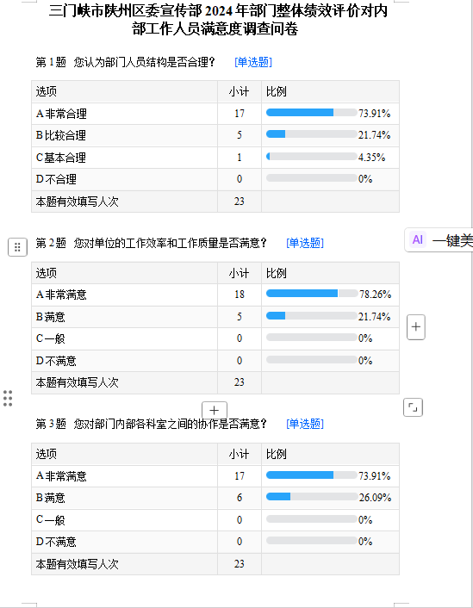
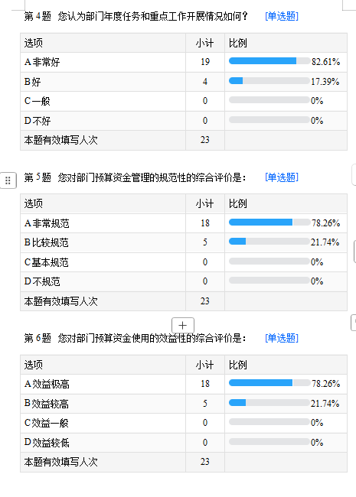
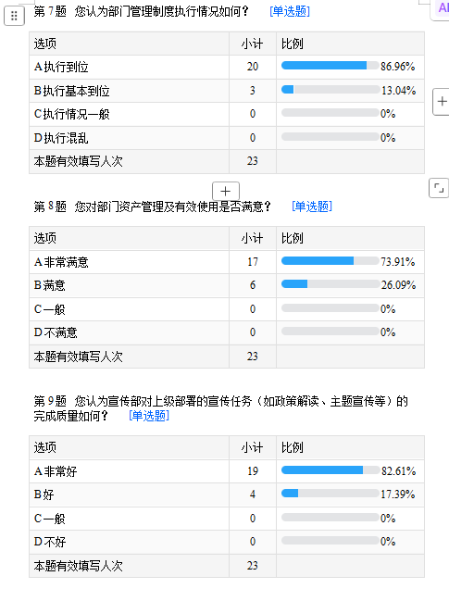

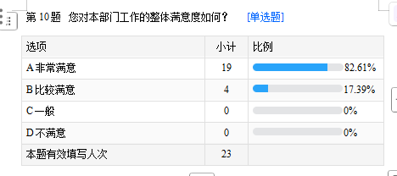

附件三 社会公众满意度分析报告
中共三门峡市陕州区委宣传部部门整体2024年度的工作实施情况
社会公众满意度调查问卷分析报告

一、调查目的
充分掌握中共三门峡市陕州区委宣传部部门整体2024年度的工作实施情况，了解当地社会公众对部门履职质量及成效的满意与认可程度。

二、调查对象与调查内容
本次调研对象为中共三门峡市陕州区委宣传部部门整体2024年度的工作实施情况的受益群体之一：社会公众；问卷设计的内容侧重于了解受益相关方对质量及成效的满意和认可程度。

三、调查方式与抽样方法
问卷调查采取线上问卷（问卷星）方式进行，随机抽取部分受益群体发放问卷进行满意度调查。

四、问卷的发放和回收
本次社会公众满意度问卷随机发放并有效填写共计32份。本次调查问卷填写完整，随机性强，具有较强的代表性和可信度，可作为绩效评价报告研究重要依据。

五、社会公众满意度调查问卷分析

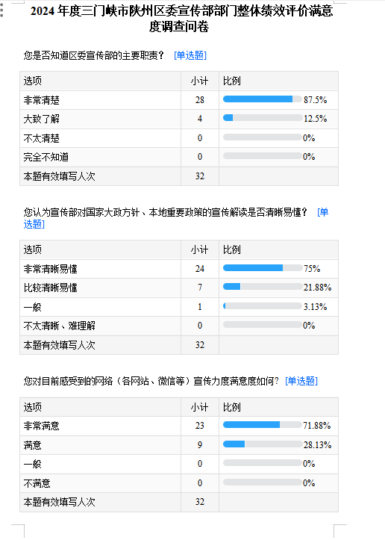
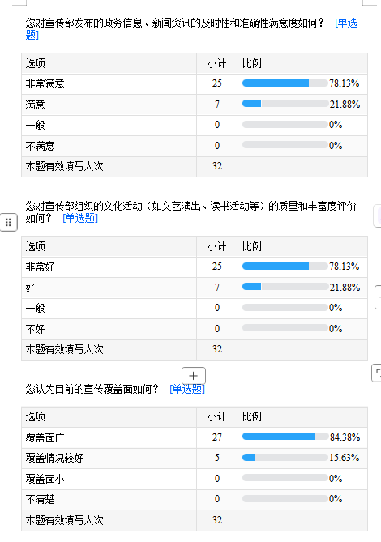

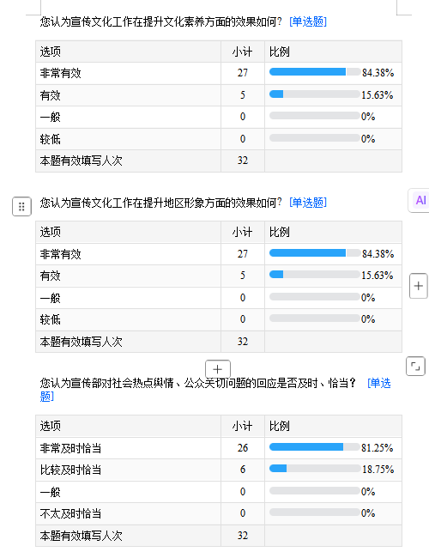

附件四 评价小组成员资质证书

绩效评价工作组成员表
序号 | 姓名 | 职务 | 执业或职业资格证明
① | 赵桥 | 项目负责人 | 注册会计师、高级会计师
② | 付宪法 | 管理专家 | 注册会计师、中级会计师
③ | 王斌 | 跟踪服务 | 注册会计师
④ | 刘小利 | 小组负责人 | 注册会计师
⑤ | 何洁 | 组员 | 中级会计师
⑥ | 魏付会 | 组员 | 初级会计师

本表后附工作组职称信息

①赵桥
注册会计师证
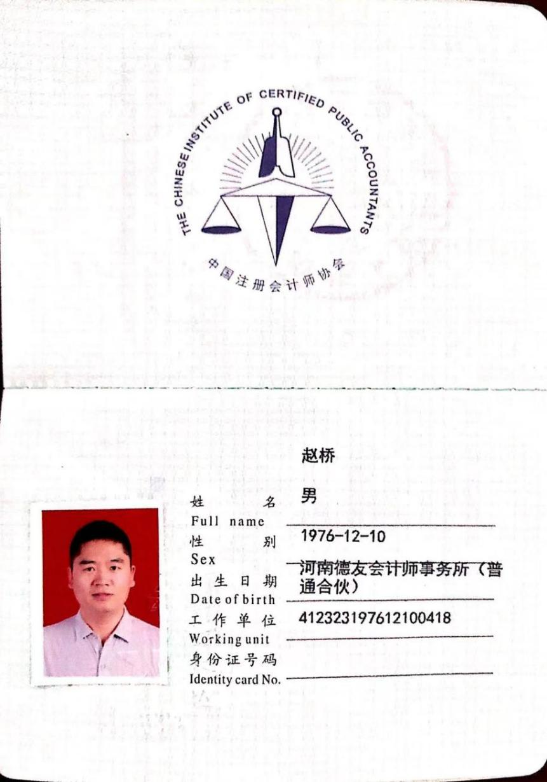
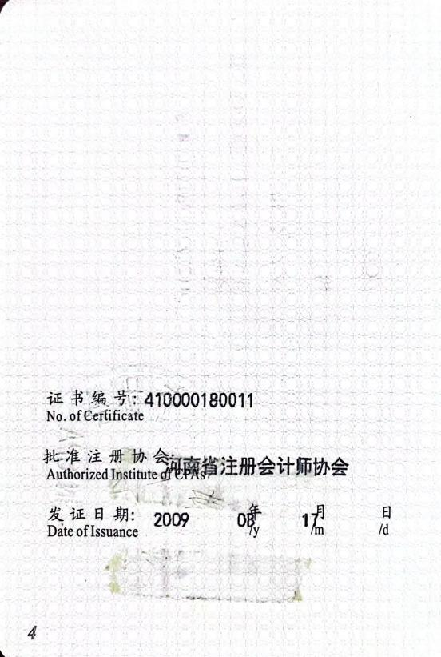

职称证
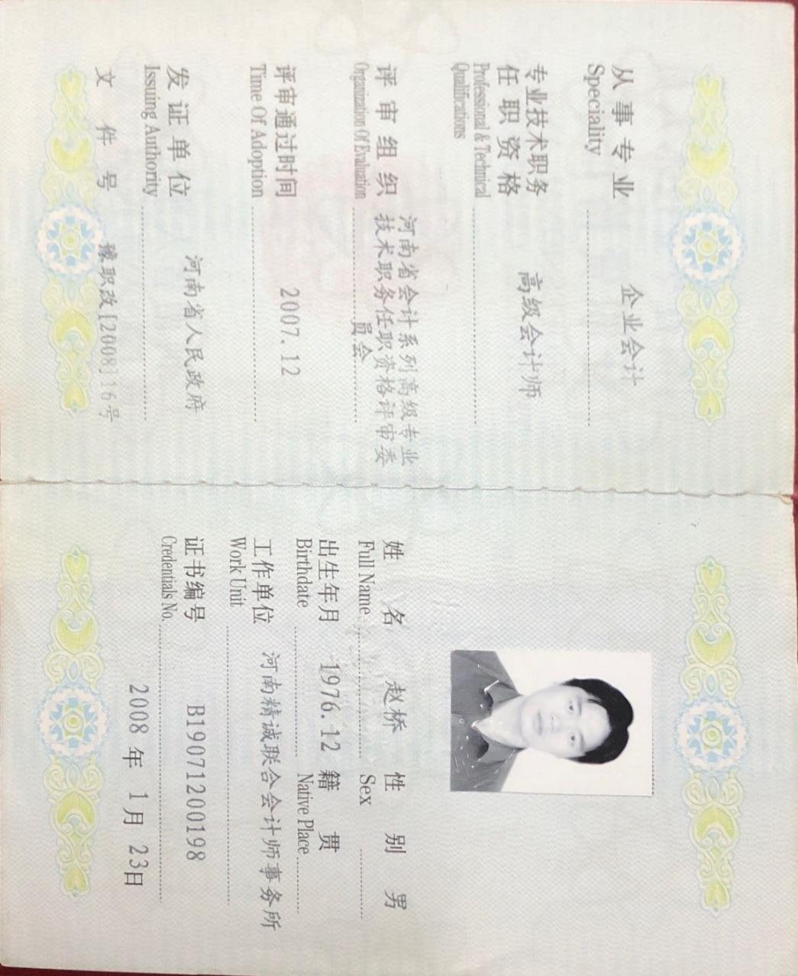

②付宪法
注册会计师证
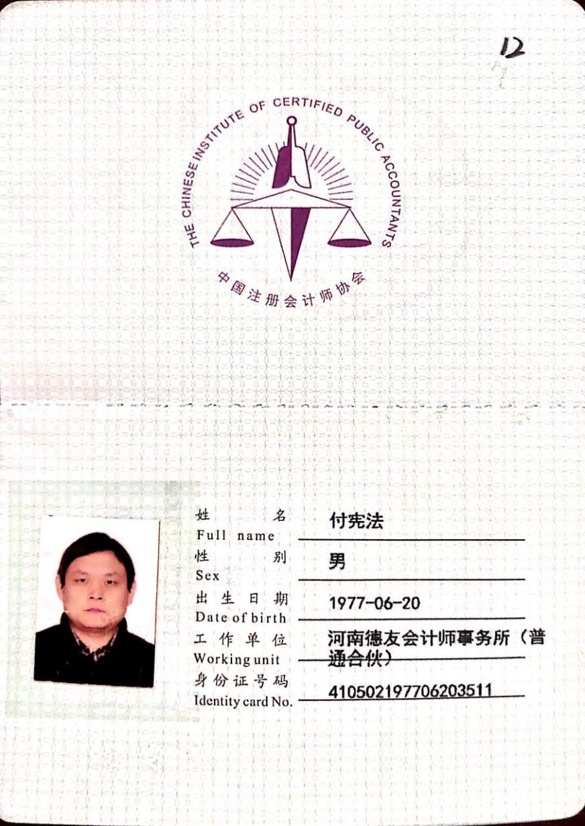
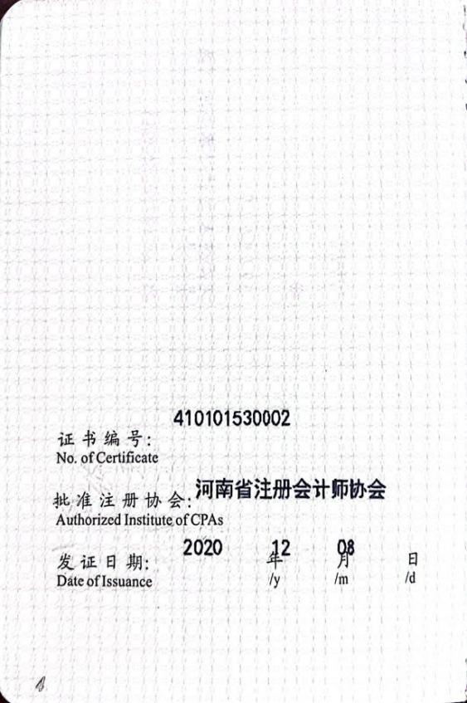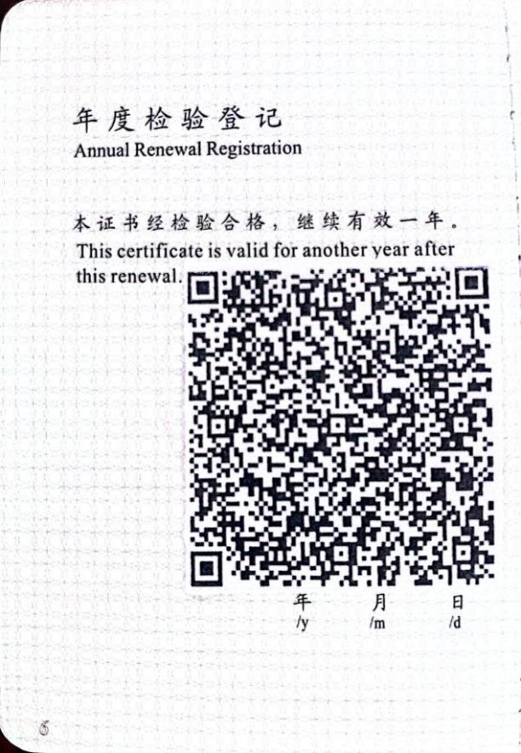

职称证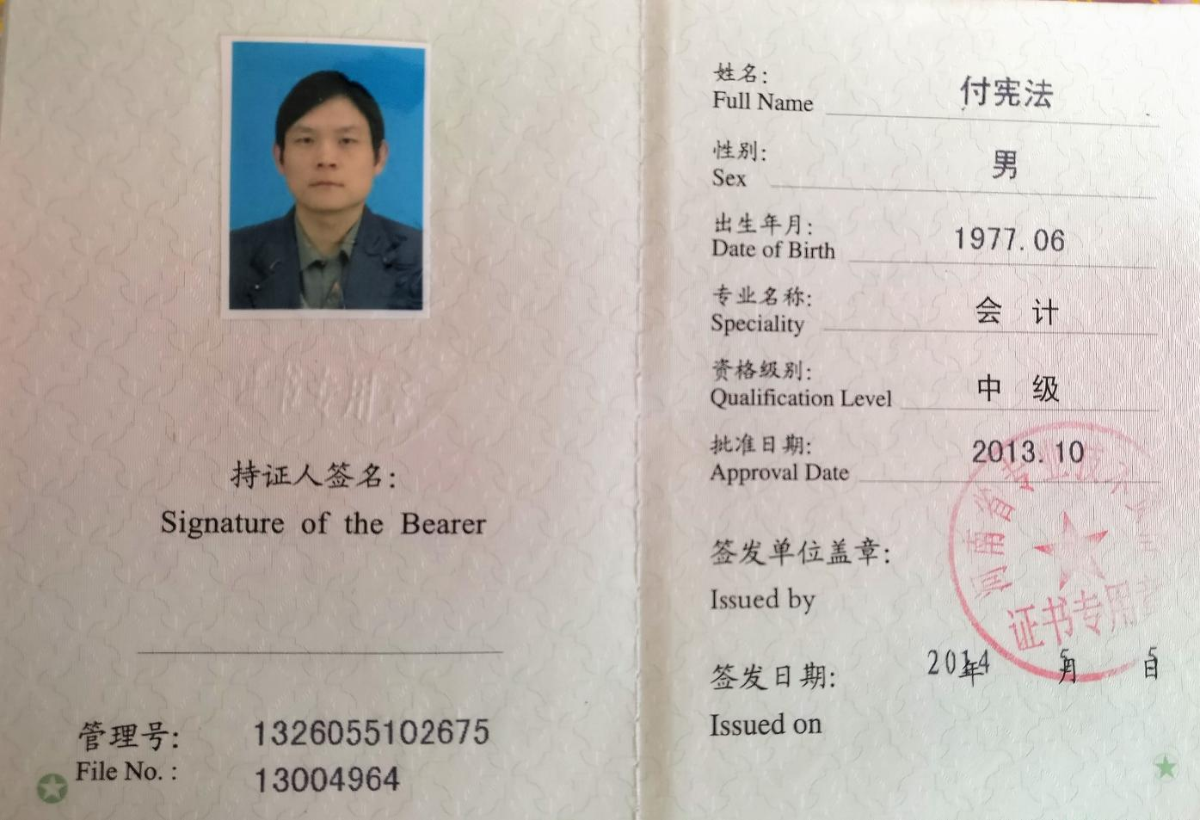
③王斌
注册会计师证
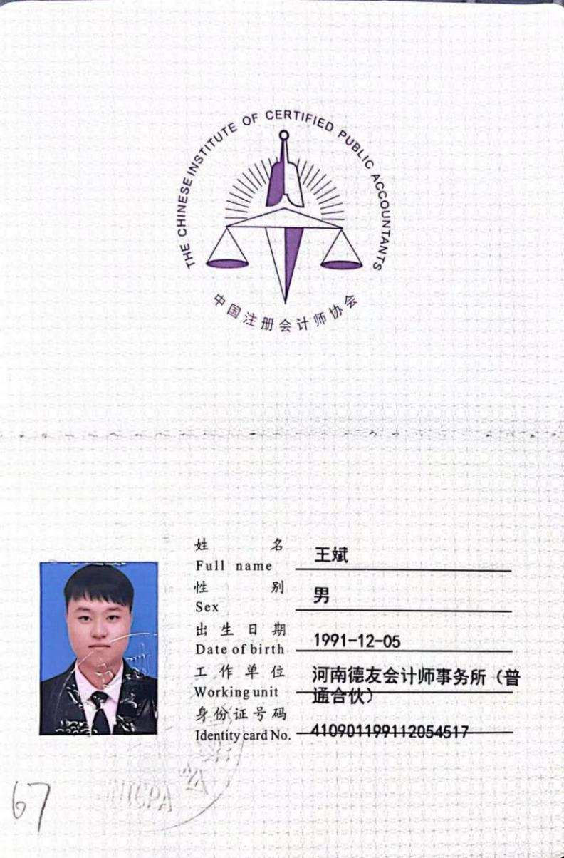

④刘小利
注会会计师
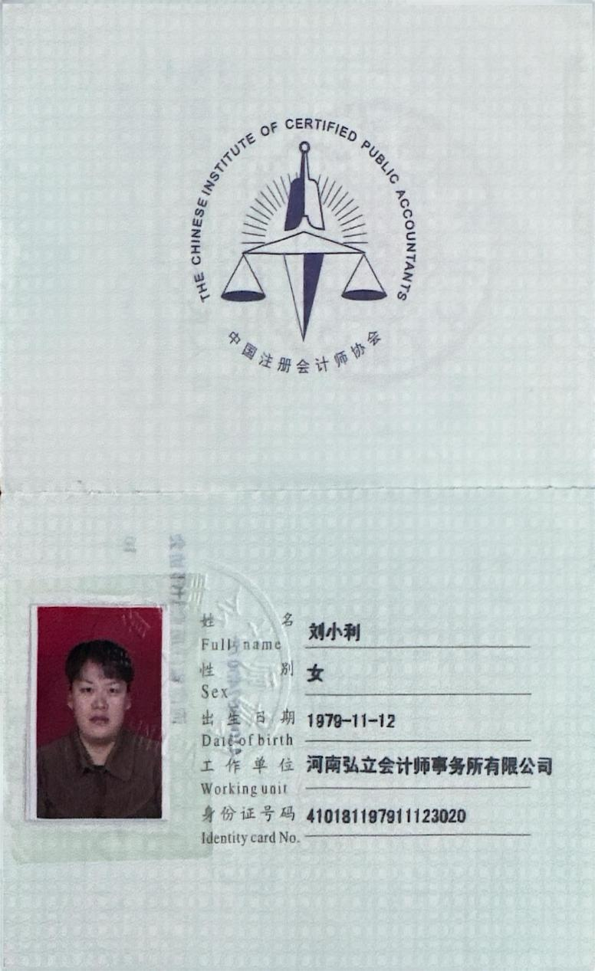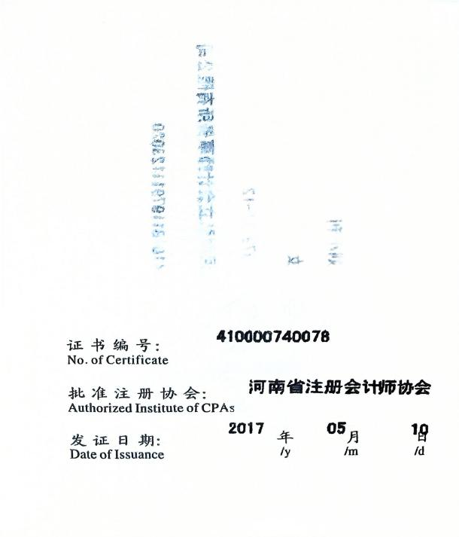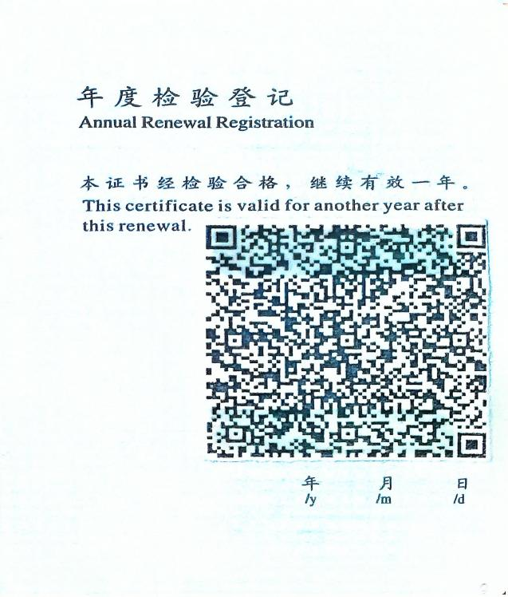

⑤何洁
中级职称证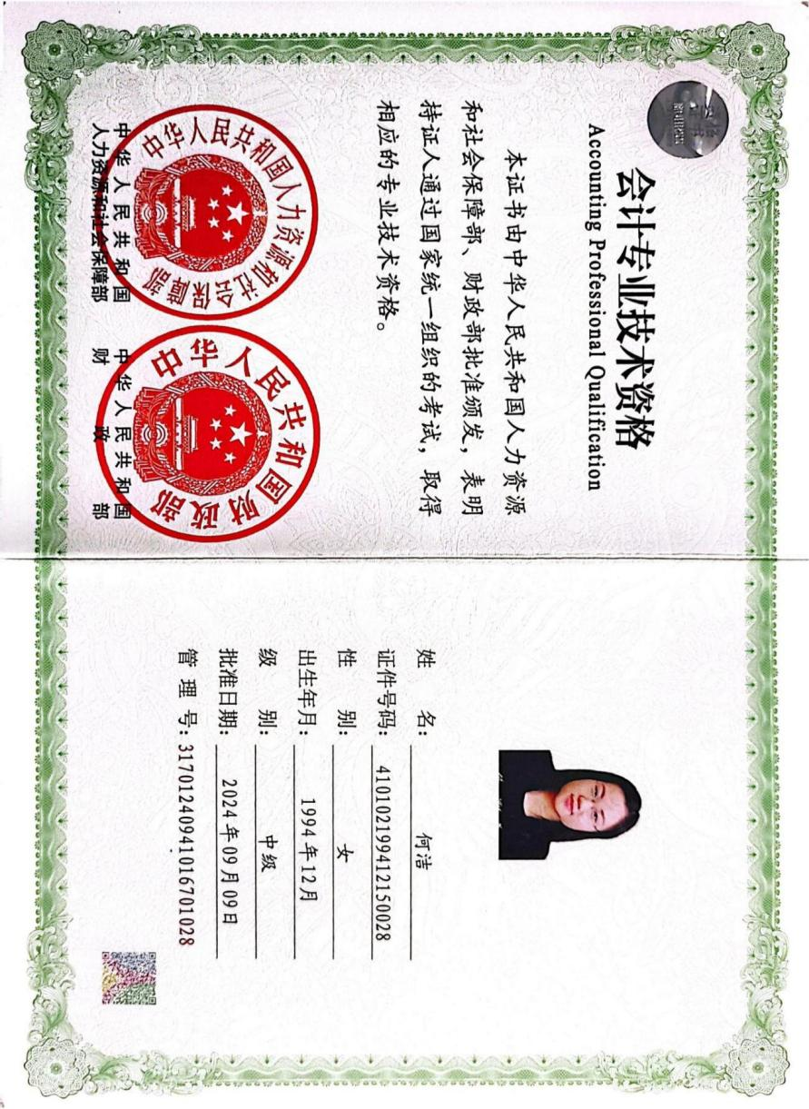

⑥魏付会
初级会计师